**FLUXOGRAMA PARA DEMISÃO DE FUNCIONÁRIOS**

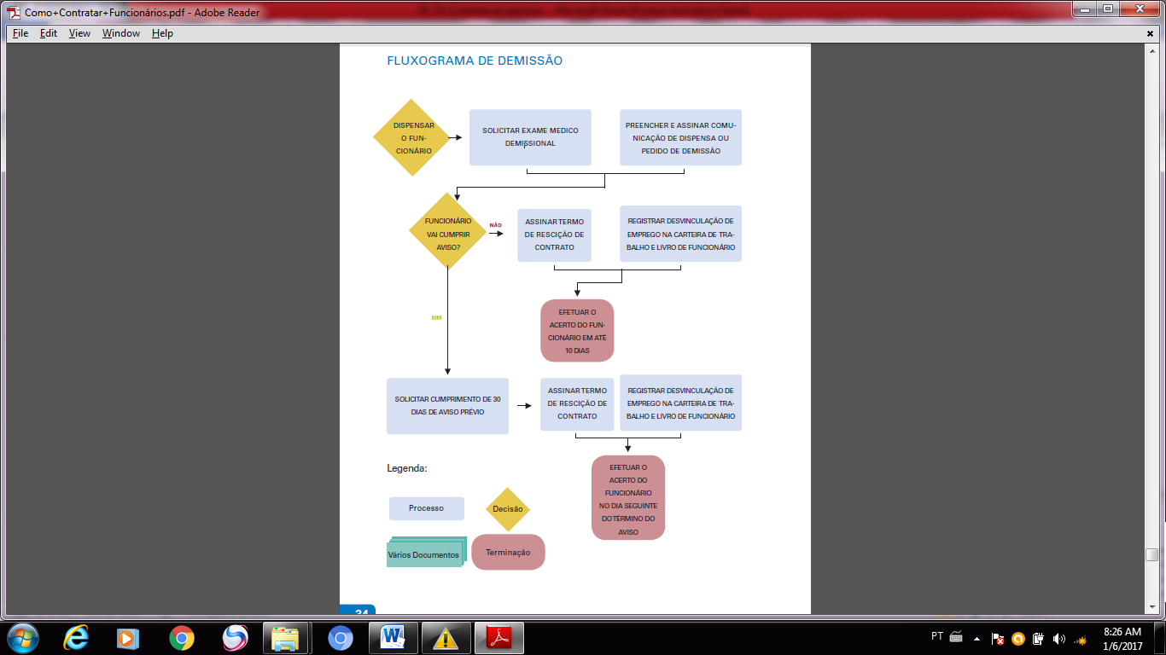

Fonte: SEBRAE – *Como contratar funcionários*. Belo Horizonte, 2013. Revisado pela Aliança Empreendedora, 2021.

**1º. EXAME DEMISSIONAL**

* Obrigatório no ato de dispensa do funcionário

**2º. COMUNICAÇÃO DE DISPENSA OU PEDIDO DE DEMISSÃO**

* Preencher e assinar comunicação de dispensa ou pedido de demissão (obrigatório carta de próprio punho solicitando).
* Registrar desvinculação de emprego na carteira de trabalho física (ou CTPS digital nas empresas enquadradas no E-social) e livro de funcionário (lembrar que MEI não tem registro no livro de funcionários)

**3º.TERMO DE RESCISÃO DO CONTRATO DE TRABALHO**

* Preencher e assinar o Termo de Rescisão do Contrato de Trabalho – TRCT, nos termos do modelo instituído pela Portaria nº 1.057/2012, disponibiliza­do no site do Ministério do Trabalho e Emprego http://www.mte.gov.br, em quatro vias, três para o funcionário e uma para a empresa.
* Preencher Termo de Quitação de Rescisão de Contrato de Trabalho, conforme modelo disponibilizado no site do Ministério do Trabalho e Emprego http://www.mte.gov.br, **em 04 vias**, sendo uma para o empregador e três para o emprega­do, destinadas ao saque do FGTS e solicitação do seguro desemprego (em caso de demissão sem justa causa).
* Entregar ao empregado a guia para solicitação do seguro desemprego em duas vias (**somente no caso de dispensa sem justa causa**)
* Entregar chave de conectividade para possibilitar o funcionário sacar o FGTS que é gerado pelo programa GRRF (**somente no caso de dispensa sem justa causa**)
* Toda alteração no contrato de trabalho do funcionário deverá ser registrada no CAGED, inclusive a dispensa
* O comunicado da dispensa do funcionário acontece por meio de um documento chamado aviso prévio (comunicação por escrito da extinção do contrato de trabalho). Pode ser dada tanto pelo funcionário quanto pelo empregador. Duas opções: indenizado ou trabalhado:
* **indenizado** **(pagamento sem trabalho):** empregador paga o equivalente a uma salário indenizatório ao colaborador, faz o acerto rescisório com o funcionário no **prazo máximo de 10 dias**. Se o aviso for cumprido (trabalhado), o acerto deve ser feito um dia após o término do contrato de trabalho.
* **Trabalhado:** quando cumprido, o funcionário poderá optar pela **redução de duas horas por dia** durante o cumprimento do aviso prévio ou **sete dias ao final do mesmo para procurar novo emprego**.
* **TEMPO DO AVISO PRÉVIO**: 30 dias para os funcionários que tenham até um ano de serviço. De acordo com a Lei 12.506/2011, a partir 11/10/2011, para **cada ano de trabalho o funcionário receberá 3 dias a mais de aviso prévio, ou seja, 2 anos + 6 dias; 3 anos + 9 dias e assim por diante.** O limite é de 90 dias, sendo os 30 dias normais e até 60 dias por tempo de serviço prestado. O aumento do aviso prévio só é válido para aviso indenizado, o máximo de dias a serem cumpridos se mantém em 30 dias.
* **Acerto rescisório –** Seguindo a Reforma Trabalhista, fica a critério do acordo entre as partes a necessidade de homologação da Rescisão para funcionários com mais de um ano de serviço, o acerto rescisório tem que ser feito no respectivo Sindicato (se houver) ou perante a autoridade do Ministério do Trabalho. Deverá ser preenchido Termo de Homologação de Rescisão do Contrato de Trabalho, em 04 vias, sendo 01 VIA para o empregador e 03 vias para o funcionário, destinadas ao saque do FGTS e solicitação do seguro desemprego.